Картотека загадок и стихов
по
конструированию

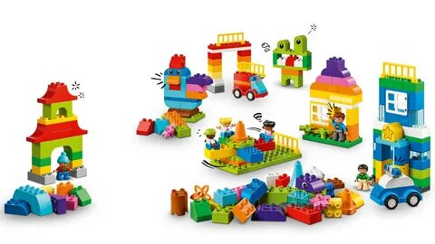

Стихи про ЛЕГО
Конструктор лего – мир фантазий
Мир идей, разнообразий
Раз - и получился дом,
Два – вот в доме мы живем!
Три – к нам в гости кот пришел!
И вместе нам всем хорошо!
Мы можем долго так считать –
Ведь с Лего весело играть
Вчера я сам построил замок
Там жил большой, большой дракон
А друг вчера собрал корабль-
И космовоз построил он.
Я робота собрать пытался
Мечтал, чтоб он бы сам ходил,
Со мной играл и улыбался,
Еще, чтоб громко говорил.
Собрал громадину такую!
Потратил очень много силВо сне - я сильно постарался – 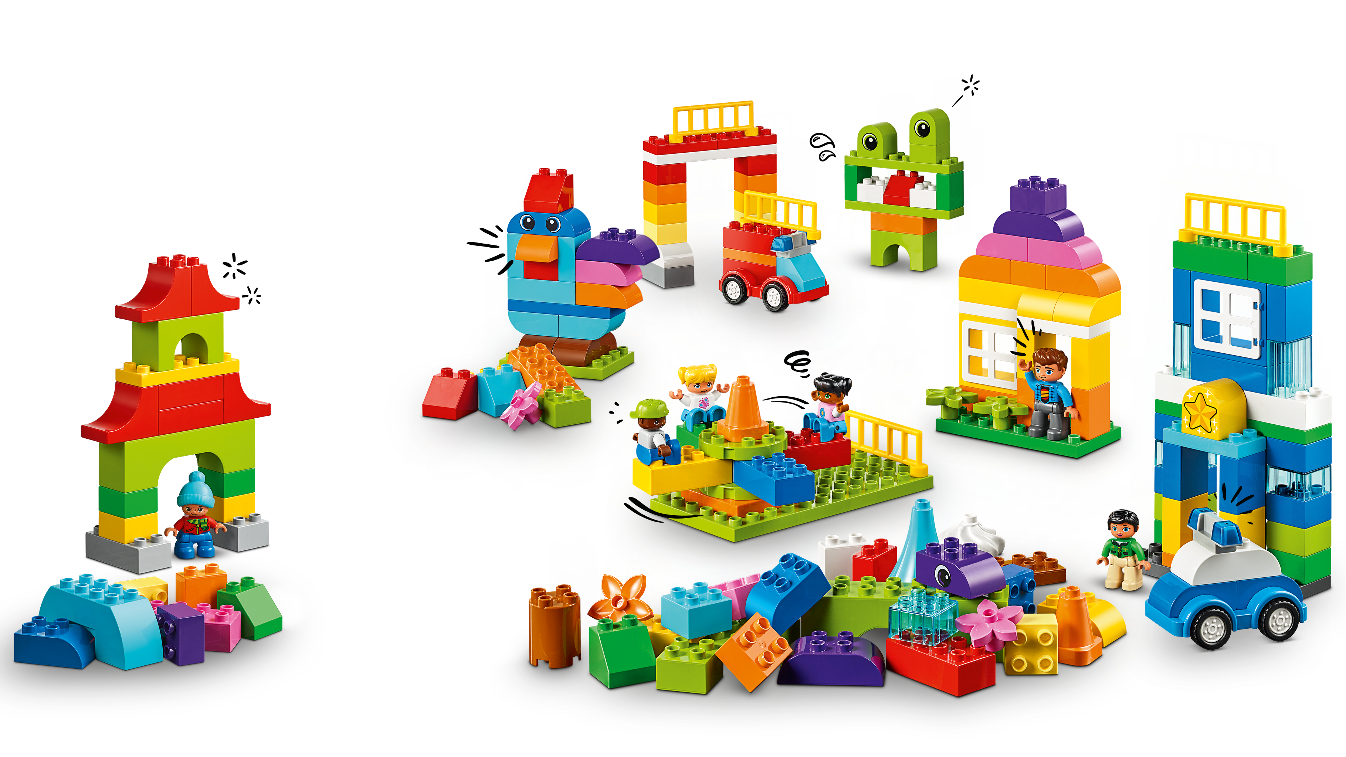
Проснулся, и про все забыл!
Мы строим города, дороги,
Мы строим дружно корабли,
И луноходы и планеты,
Космические фэн-тэ-зи.
Когда мы вырастем немного
В большое ЛЕГО мы придем
И робот наш поймает «Жемчуг»
И сам сыграет в «Биатлон».
Всем исполнения желаний!
Желаем мы и говорим:
Пусть будет каждый в деле лучшим
Все вместе - ЛЕГО победим!

***
«Лего» – умная игра,
Завлекательна, хитра.
Интересно здесь играть,
Строить, составлять, искать!
Приглашаю всех друзей
«Лего» собирать скорей.
Там и взрослым интересно:
В «Лего» поиграть полезно!
* * *
Раз, два, три — сложи детали,
Чтоб они машиной стали.
Собери гараж. Потом,
Не забудь построить дом.
Можно к самому порогу,
Проложить еще дорогу,
Выбрать место для моста —
То-то будет красота! 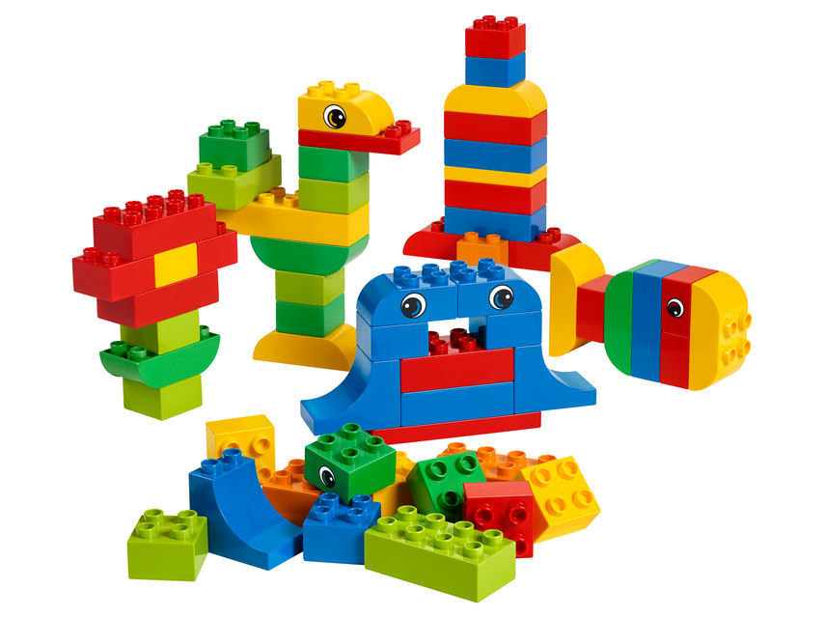
Из конструктора такого
Что ни сделай — все толково!
* * *
ЛЕГО это мир фантазий!
Мир идей, разнообразий.
Изучая схемы в нём,
Может получиться дом.
Или мы построим замок,
Где живёт большой дракон.
Он принцессу сторожит
И огнём на всех рычит.
ЛЕГО руки развивает
И мечтать нам не мешает.
И скажу про ЛЕГО я,
Это лучшая игра!
* * *
Конструктор ЛЕГО –
Лучший друг.
Он учит, развивает
И с ним составишь ты хоть что,
Он очень помогает.
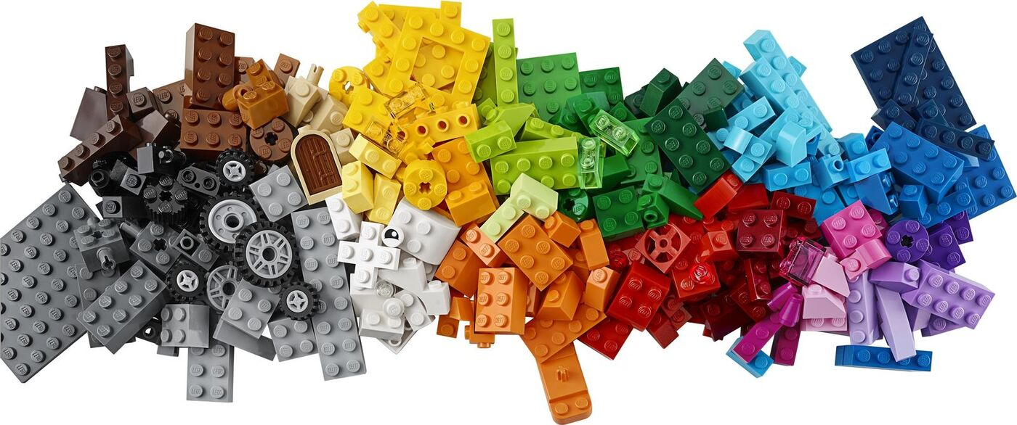

* * *
Машины, роботы, зверюшки,
Твои друзья, твои подружки.
Пираты, замки и шахтеры,
И поезда, и целый город!
Твои любимые герои –
На суше, в воздухе, на море.
Ты с ними целый мир откроешь –
Поедешь, полетишь, построишь…
И в этот мир – веселый, яркий,
Где есть волшебные подарки
Ты окунись, как в море с брега:
Добро пожаловать в мир «LEGO»!
* * *
Запчастей тут миллионы!
Мы по ЛЕГО чемпионы!
Хочешь настроение поднять?
В ЛЕГО начинай играть.
Из ЛЕГО можно все собрать
Главное фантазию включать.
У нас конструктор ЛЕГО
С ним можно не скучать.
Строим мы машины и дома
И всем советуем играть
ЛЕГО – это красота
Строим мы из кубиков разные дома
И машину, и гараж,
Дом, корабль, даже школу
ЛЕГО просто «супер» класс!
Мы теперь совсем не бегаем
Нам не хочется совсем
Потому что в «супер» ЛЕГО
Мы играем группой всей! 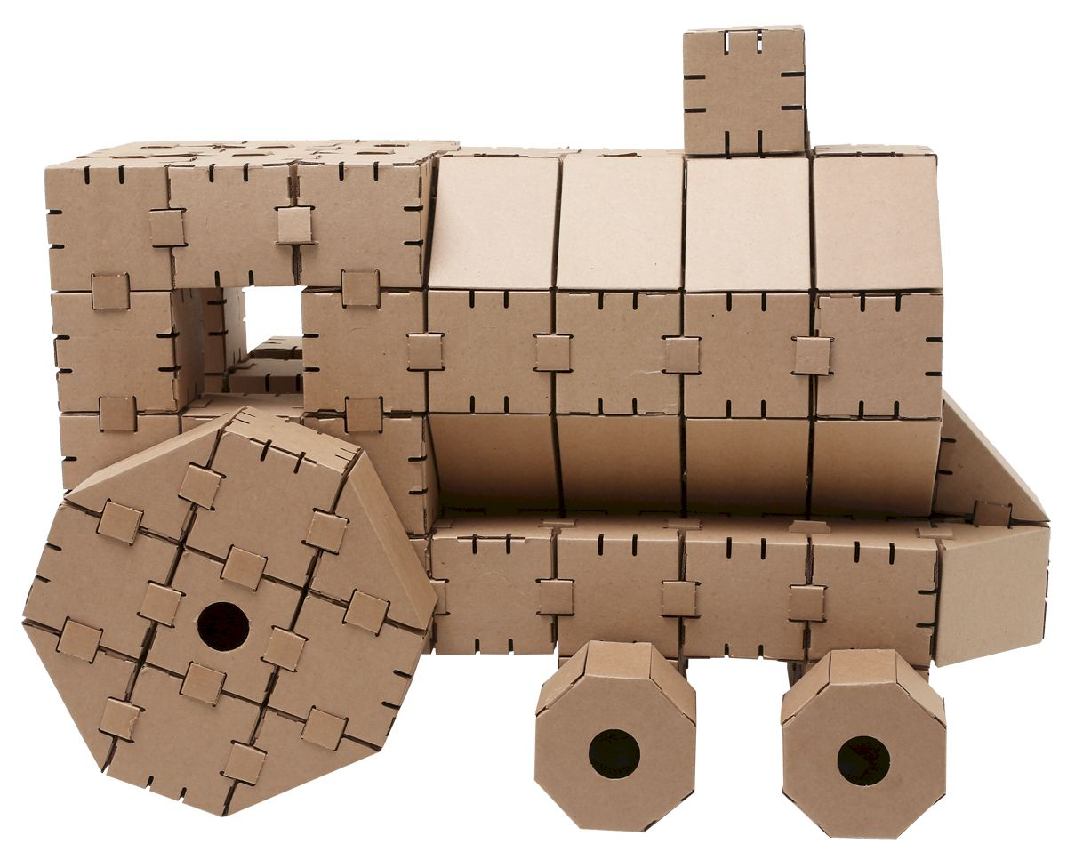
* * *
Собрать машинку, вездеход,
Дворец, ракету, пароход
И даже целый городок
Конструктор «ЛЕГО» нам помог.
Вот только истинных друзей
Не соберёшь из кирпичей!
* * *
Что бы нам такое сделать,
Чтоб не плакать, не кричать...?
Есть у нас конструктор ЛЕГО,
Будем вместе все играть!
Мама мне купила ЛЕГО,
Тут машины и дома...
Мне купила, мне ж купила...
А играет то сама!
***
Я люблю конструктор “ЛЕГО”,
Потому что из него
Могу построить что угодно,
О чем мечтал уже давно:
Волшебный лунный вездеходик
И разноцветный самолет,
Которым гордо управляет
Отважный маленький пилот.
***
Раз, два, три — сложи детали,
Чтоб они машиной стали.
Собери гараж. Потом
Не забудь построить дом.
Можно к самому порогу
Проложить еще дорогу,
Выбрать место для моста —
То-то будет красота!
Из конструктора такого
Что ни сделай — все толково!
***
Я люблю конструктор ЛЕГО
Увлекательный такой!
Обучает человека
Развивающей игрой!
ЛЕГО руки развивает
И мечтать нам не мешает.
И скажу про ЛЕГО я,
Это лучшая игра!
С ЛЕГО очень интересно,
С ЛЕГО здорово дружить!
Все ребята знают точно —
ЛЕГО помогает жить!
Если очень одиноко,
Позови своих друзей,
Вместе с ЛЕГО человечком
Сразу станет веселее
Загадки про «йохокуб»
Разноцветный он и яркий,
Стал бы каждому подарком...
Из него построим дом,
И машину соберем!
Целая коробка разных фигур, 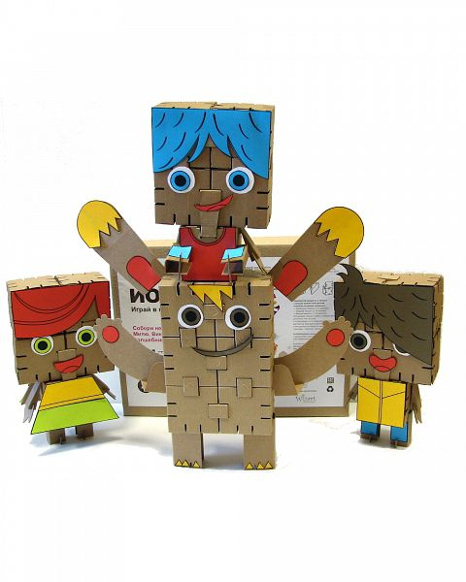
Все яркие, словно конфетки,
Построят теперь и дом, и избу,
Сами техники-детки!
Красный, желтый или голубой,
Зеленый или цвета снега,
Вот такой конструктор-набор
Это, конечно же, ...! (Йохокуб)
Загадки про лего
Разноцветный он и яркий,
Стал бы каждому подарком...
Из него построим дом,
И машину соберем!
Целая коробка разных фигур,
Все яркие, словно конфетки,
Построят теперь и дом, и избу,
Сами техники-детки!
Красный, желтый или голубой,
Зеленый или цвета снега,
Вот такой конструктор-набор
Это, конечно же, ...! (ЛЕГО)
Загадки про «Йохокуб»
Разноцветный он и яркий,
Стал бы каждому подарком...
Из него построим дом,
И машину соберем! Целая коробка разных фигур, 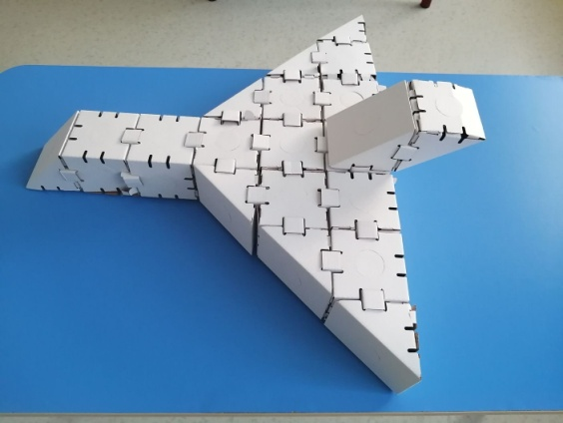
Все яркие, словно конфетки,
Построят теперь и дом, и избу,
Сами техники-детки!
Красный, желтый или голубой,
Зеленый или цвета снега,
Вот такой конструктор-набор
Это, конечно же, ...! (йохокуб )
Загадки про лего
Разноцветный он и яркий,
Стал бы каждому подарком...
Из него построим дом,
И машину соберем!
Целая коробка разных фигур,
Все яркие, словно конфетки,
Построят теперь и дом, и избу,
Сами техники-детки!
Красный, желтый или голубой,
Зеленый или цвета снега,
Вот такой конструктор-набор
Это, конечно же, ...! (ЛЕГО)

